DISCIPLINA : PROSEDI
PROFESSORA: GISLAINE GUINDANI.
OLÁ !
VAMOS LEMBRAR QUAIS SÃO AS VOGAIS?
A- E – I – O –U
PEÇA AJUDA PARA SEU ( SUA) RESPONSÁVEL DE ESTUDOS PARA LER O POEMA :
MUITO BEM ! AGORA CONVIDO VOCÊ PARA UM DESAFIO.
LEMBRAM DA CAIXA SURPRESA?
AQUELA CAIXA COM OBJETOS QUE A PROFE TROUXE NA AULA DE PROSEDI, AONDE CADA ALUNO , TIRAVA O OBJETO E COLOCAVA NA LETRA QUE INICIAVA?!
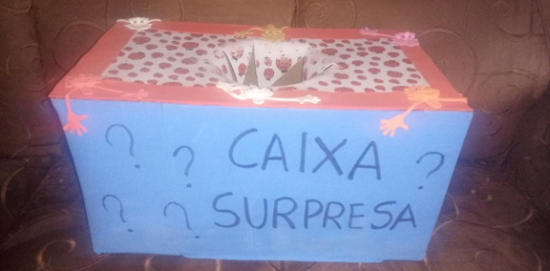
AGORA É SUA VEZ DE FAZER ESSA ATIVIDADE EM SUA CASA!!
1° PASSO: EM UMA FOLHA ESCREVA AS VOGAIS.
2° PASSO:
COM A AJUDA DE UM (UMA) RESPONSÁVEL PROCURE BRINQUEDOS, IMAGENS EM REVISTAS, OBJETOS DE SEU ALCANCE E QUE VOCÊ POSSA PEGAR, OU FAÇA DESENHOS QUE INICIEM COM AS VOGAIS .
3° PASSO:
ORAGANIZE ESSES OBJETOS, DESENHOS OU GRAVURAS PRÓXIMOS ÁS VOGAIS QUE VOCÊ ESCREVEU.
4° PASSO:
EM UMA FOLHA PEÇA AJUDA PARA ESCREVER O QUE VOCÊ ENCONTROU, COLOU OU DESENHOU.
5° PASSO:
ESCREVA FRASES SOBRE O QUE VOCÊ ENCONTROU.
NA VOLTA ÁS AULAS. QUERO VER SUAS FRASES ! CAPRICHE!!

